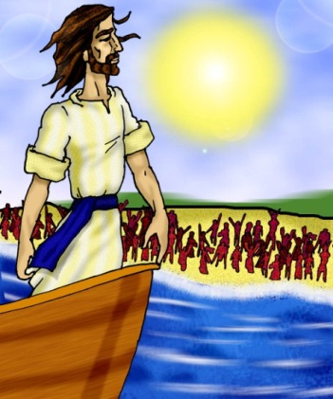
Domingo XVI del tiempo ordinario -ciclo B-
La tarea evangelizadora, aunque ocupe el centro de nuestra vida,
tiene que darnos tiempo para estar con Jesús,
de lo contrario terminaremos agotados/as y sin recursos para seguir adelante...

Jeremías 23,1-6: Dios se lamenta y se duele de los pastores que tiene al frente de su rebaño, tan ineptos que dejan dispersarse y perecer a sus ovejas. Su queja se convierte en un verdadero ajuste de cuentas: “pues yo os tomaré cuentas por la maldad de vuestras acciones...”. No entiendo cómo existen pastores en las iglesias que al leer este texto no tiemblan y no se convierten de corazón al Señor, dueño del rebaño. El dolor que el Señor siente ante la dispersión y el peligro que corren sus ovejas, se convierte en una acción mayor: “Yo mismo reuniré el resto de mis ovejas...”. Volverá a elegir a quienes se ocupen de verdad de pastorearlas y de llevarlas a frescas dehesas en las que puedan crecer y multiplicarse, y ninguna se perderá. En verdad, esta utopía divina no podrá cumplirse sin que se cumpla la llegada del vástago legítimo, del rey que reinará con justicia sobre la tierra. Y, nosotros/as, a los que Dios ha llamado y consagrado, nos encontramos bajo su mirada escrutadora, es muy posible que tampoco respondamos a sus sueños y esperanzas. Hemos de comenzar por convertirnos de corazón y abandonar las actitudes llenas de soberbia, para poder reconocer y llamar al verdadero Pastor: “El Señor-nuestra –justicia”.
Salmo 22: Es uno de los salmos a los que la liturgia dominical recurre con mayor frecuencia, quizá porque en él, el/la orante ve cumplida su esperanza: “El Señor es mi pastor, nada me falta”. Todos formamos parte del rebaño que el Señor guía hacia las fuentes de agua clara y nos guía por sendero justo.
Efesios 2, 13-18: La Carta dirigida a los Efesios da por supuesto que hubo un tiempo en el que estábamos sin Cristo, pero ya no. Un tiempo en el que los pueblos estaban divididos, pero ya no. La fuerza de la presencia de Cristo es tan fuerte que es capaz de llevar a Dios a los que estaban sin Dios, de unir a judíos y gentiles en un solo pueblo... Pero eso acontece en el corazón de Dios, no en la realidad que nosotros modelamos... En nuestra realidad, la minoría está con Cristo, dejando nacer el hombre/la mujer la criatura nueva en cuyo corazón abunda la paz. La visión paulina de la nueva humanidad donde Cristo es el centro, no se gesta sin el compromiso de cada hombre y mujer creyentes, no se gesta sin cruz y sin muerte. No hay resurrección sin que la ley de la muerte haya sido vencida por la vida. ¿Estamos dejando que Cristo sea nuestra paz y por lo mimo, nuestra vida? ¡Es hora de optar, porque es hora del Reino!

Marcos 6, 30-34: A veces nos sentimos cansadas/os de la actividad que reclama la proclamación del evangelio, la pastoral del Reino de Dios. Si no sabemos dejar de hacer cosas para “estar con Jesús” significa que lo que hacemos, no lo hacemos en su nombre sino en el nuestro ¡o vaya usted a saber en nombre de quien...! Los enviados/as por Jesús, saben cuándo la tarea está llegando a su fin, y necesitan de la intimidad del Amigo para llenarse de él y volver con mayor fuerza al campo de los atribulados y de los necesitados de justicia y de paz, de misericordia y de compasión. Como en otros momentos, es necesario dejar el lugar abarrotado de gente y buscar otro apartado en el cual compartir las experiencias vividas. Pero los que siguen y buscan a Jesús no están dispuestos a ponérselo tan fácil... Para cuando Jesús llega al lugar elegido para descansar, se encuentra de nuevo con la multitud “y le dio lástima de ellos, porque andaban como ovejas sin pastor”. Jesús no se irrita, no se agobia ni se siente abrumado por la gente, por el contrario “se puso a enseñarlos con calma”... Y es que Jesús es, ante todo, el pastor que ama a sus ovejas y da la vida por ellas. Si nuestro Maestro actúa así ¿Cómo tendremos que actuar nosotras/os?

